

UNIVERSIDADE FEDERAL DO MARANHÃO - UFMA

BACHARELADO INTERDISCIPLINAR EM CIÊNCIA E TECNOLOGIA - BICT

DISCIPLINA: CCCT0103 - ALGORITMOS E ESTRUTURA DE DADOS I (2022 .1 - T01)

DOCENTE: FELIPE BORGES PEREIRA

DISCENTE: **ELPIDIO RODRIGUES DO NASCIMENTO NETO | MATRÍCULA: 2020002660**

**ATIVIDADE – ÁRVORES**

* **Árvore T1 (T1 = {a,{b,{c,{d}},{e,{f},{g}}},{h,{i}}})**

**Grafo:**

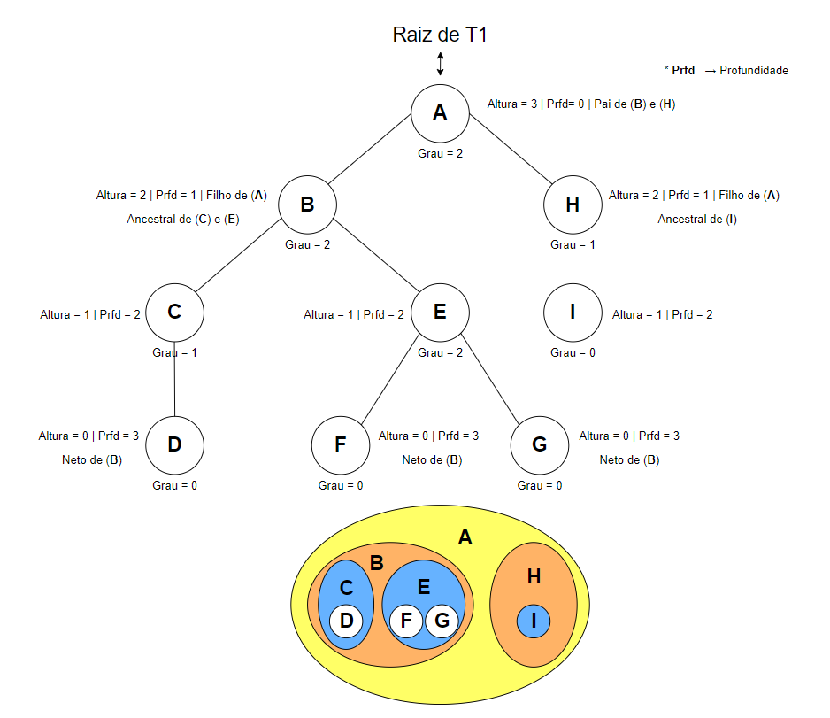

**Conjunto:**



**Identação:**

**a**

**.....b**

**..........c**

**...............d**

**..........e**

**...............f**

**...............g**

**.....h**

**..........i**

* **Árvore T2 (T2 = {2,{1},{3}})**

**Grafo:**

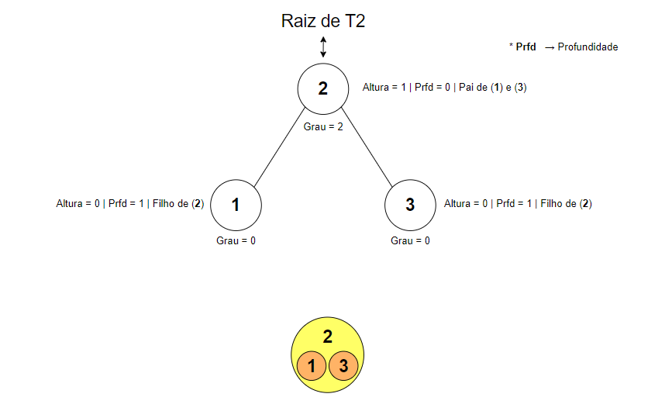

**Conjunto:**



**Identação:**

**2**

**.....1**

**.....3**

* **Árvore T3 (T3 = {4,{2,{1},{3}},{6,{5},{7}}})**

**Grafo:**

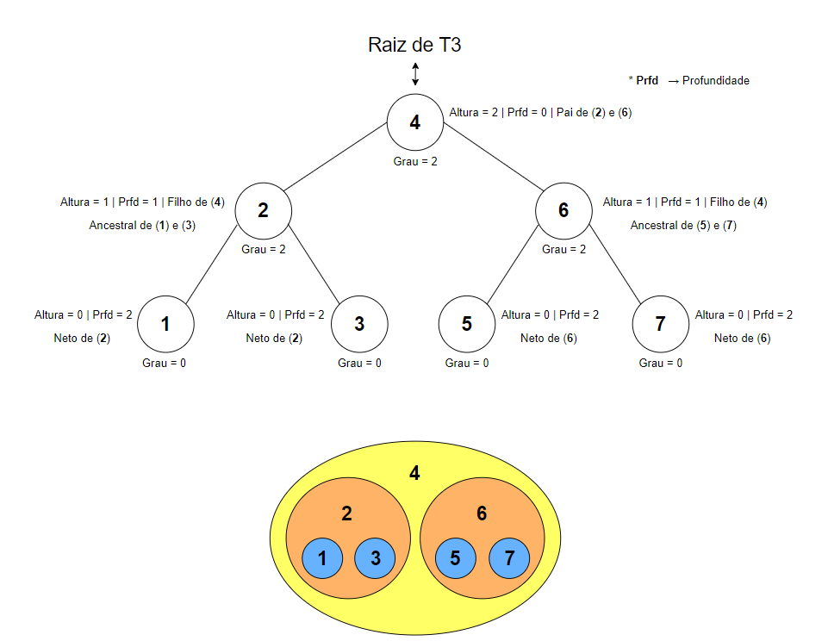

**Conjunto:**



**Identação:**

**4**

**.....2**

**..........1**

**..........3**

**.....6**

**..........5**

**..........7**